«ЭФФЕКТИВНЫЕ ПРАКТИКИ ДОШКОЛЬНОГО ОБРАЗОВАНИЯ» —
конкурс практических наработок воспитателей и педагогов ДОО, применяемых в образовательном процессе.

ПРАКТИЧЕСКИЕ МАТЕРИАЛЫ ПО РАБОТЕ С ДЕТЬМИ С ОВЗ.

«Весёлые упражнения
для развития
межполушарного взаимодействия
у детей дошкольного возраста с ОВЗ».

Наш мозг состоит из двух полушарий, каждое из которых выполняет свою работу.
По исследованиям физиологов правое полушарие головного мозга - гуманитарное, это наша интуиция, образное мышление, фантазия, творчество. Данное полушарие отвечает за тело, координацию движений, пространственное и зрительное восприятие.
Левое полушарие головного мозга – математическое, знаковое, речевое, логическое, аналитическое – отвечает за восприятие слуховой информации, постановку целей и программ.
Основа интеллектуального развития ребенка – это единая система, в которой работают оба полушария.
Для детей с ОВЗ характерно выраженное нарушение межполушарного взаимодействия: происходит неправильная обработка информации и у ребенка возникают сложности в обучении (проблемы в письме, устной речи, запоминании, счете, а также в целом восприятии учебной информации).
К счастью, полушария мозга не только можно, но и нужно развивать.
Одним из универсальных методов развития межполушарного взаимодействия у детей с ОВЗ является кинезиология – наука о развитии умственных способностей и физического здоровья через определенные двигательные упражнения.
Использование в работе специально разработанных кинезиологических упражнений и заданий позволит детям с ОВЗ:
- развивать межполушарное взаимодействие мозга;
• синхронизировать работу полушарий мозга;
• развивать мелкую моторику;
• развивать компоненты речи;
• развивать все психические процессы.
Тогда детям с ОВЗ будет легче учиться в школе, благодаря специальному развитию их умственных возможностей.
Цель данной статьи:
- раскрыть основные направления по развитию межполушарного взаимодействия у детей с ОВЗ;
- познакомить педагогов и родителей с системой двигательных упражнений.
Для активного развития межполушарных связей лучше использовать специально подобранные задания на развитие пространственного мышления, нейродинамические упражнения, различные раскраски и т.д.
Доказано, что рисование двумя руками – путь к успеху.
Если педагоги основной упор делают на развитие левого полушария, тем самым они тренируют только основную руку (это рисование, подготовка руки к письму, вырезания и т. д.). Если вторая рука совсем не затрагивается, то полушарие, отвечающее за нее, отдыхает и практически не взаимодействует со своим соседом.
Одновременные движения обеих рук активируют сразу оба полушария. Создаются новые нейронные связи, что способствует улучшению аналитико-синтетической способности (способность к обобщениям и умозаключениям).
У ребёнка повышается устойчивость внимания, облегчается процесс письма, т.к. повышается умственная активность и работоспособность, что способствует выполнению большего количества задач.
Обучая левое полушарие, вы обучаете только левое полушарие. Обучая правое полушарие, вы обучаете весь мозг! И. Соньер.

Целесообразнее подбирать игры по конкретной лексической теме. В помощь педагогам и родителям мы разработали упражнения по теме «Овощи. Фрукты».
1
Упражнение «Разложи овощи в корзинки и раскрась»
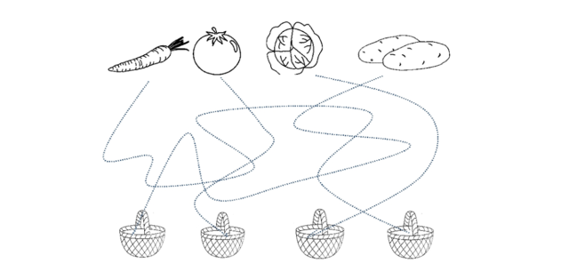

Упражнение «Нарисуй одной и двумя руками».
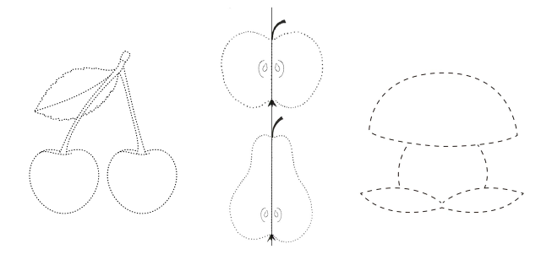

2
Упражнение «Покажи двумя пальчиками (руками) одновременно»
синхронизирует работу полушарий,
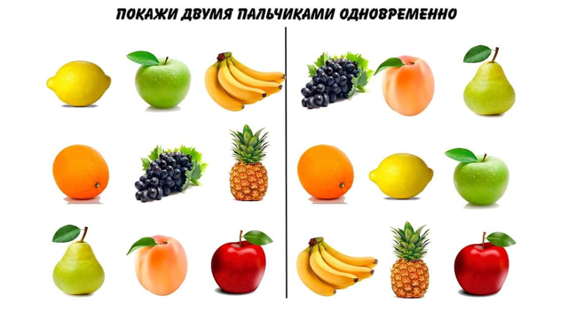

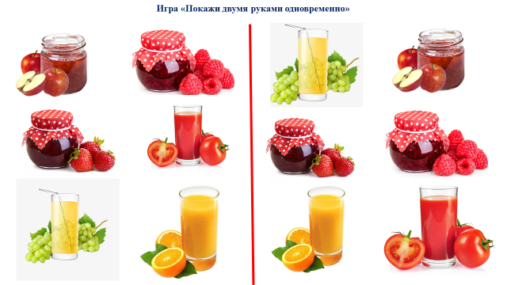

3
Игра «Прохлопай ритмический рисунок» повышает устойчивость внимания и развивает фонематический слух.
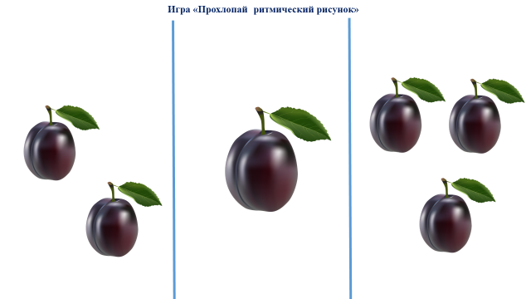
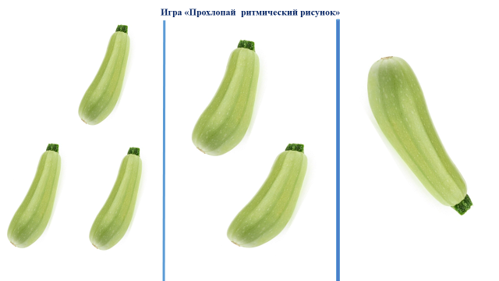

4
Игра «Не ошибись» учит детей ориентироваться в пространстве.
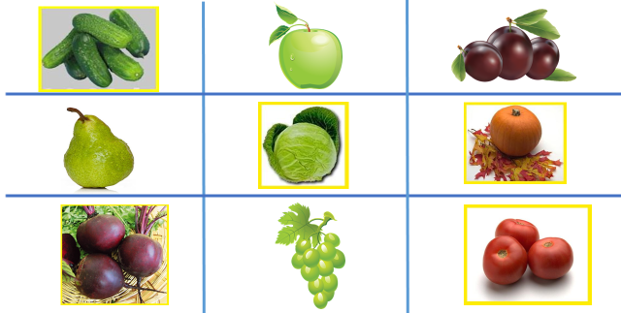

5
Кинезиологические упражнения «Кулак, ладошка, хлопок», и др. улучшают мыслительную деятельность.

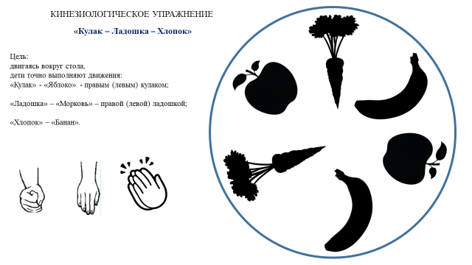

6
Игра «Четвёртый лишний» развивает умение детей классифицировать предметы по существенному признаку, обобщать.
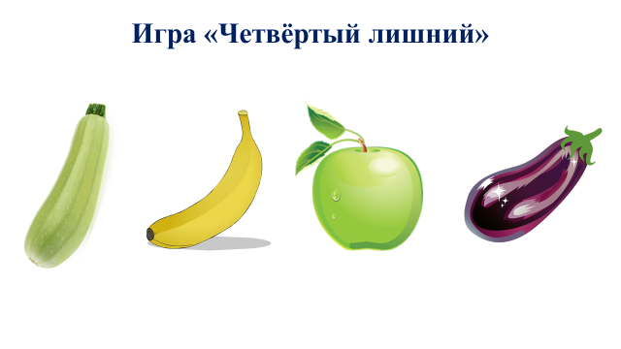

Кроме того, мы рекомендуем и другие упражнения, которые полюбились нашим ребятам.
- Упражнения с сыпучими материалами
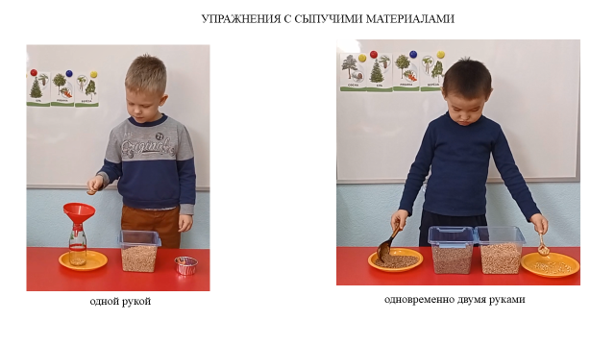

- Нанизывание на шпажку макаронных изделий по количеству слогов - деление слов на слоги

- Перенос мягких кубиков с помощью деревянных шпажек
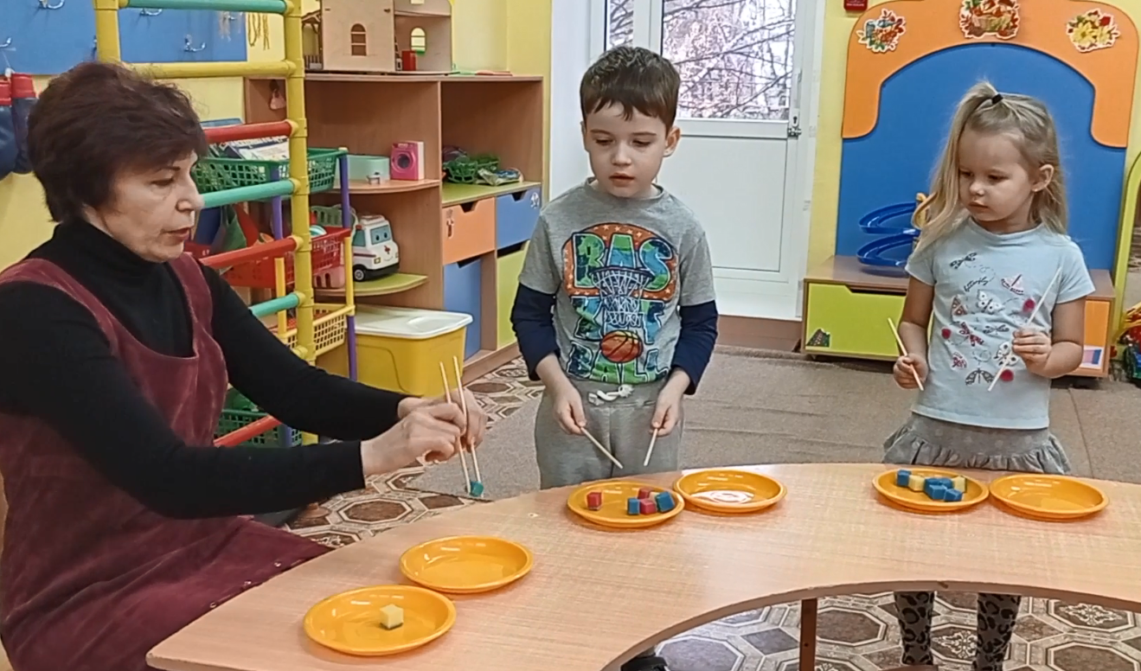

- Упражнение «Весёлая дорожка» координирует движения
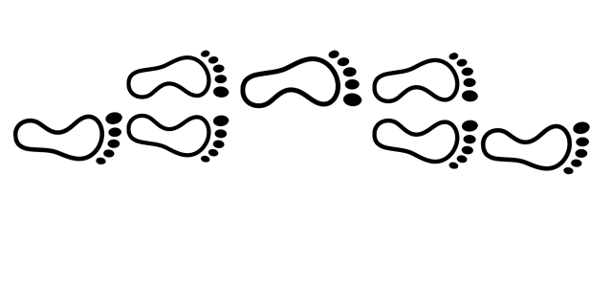
- Кинезиологические упражнения «Фонарики», «Оладушки»

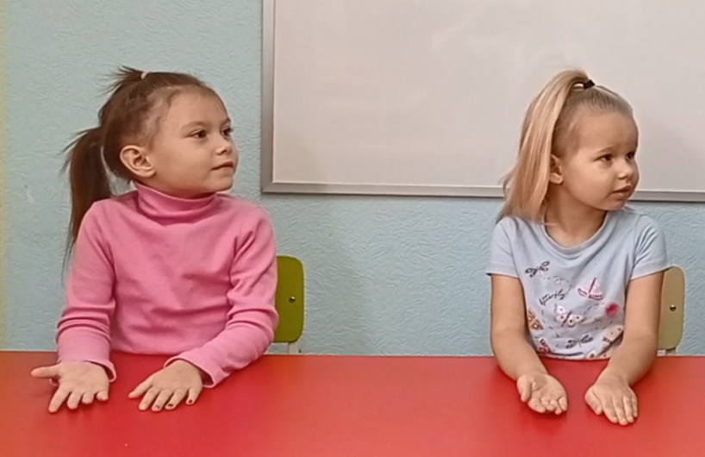

Доказано, что систематическое применение кинезиологического комплекса для детей с ОВЗ приводит не только к восстановлению нарушенных межполушарных связей, но и улучшению психоэмоционального состояния, уменьшению степени агрессивности.

Список литературы
1. Давыдова, Ольга Александровна Развитие межполушарного взаимодействия и пространственного мышления. Альбом графических упражнений / Давыдова Ольга Александровна. - М.: Школьная Пресса, 2018.
2. Жаворонкова, Л. А. Правши-левши. Межполушарная асимметрия биопотенциалов мозга человека: моногр. / Л.А. Жаворонкова. - М.: Экоинвест, 2009. - 240 c.
3. Межполушарное взаимодействие / Коллектив авторов. - М.: Теревинф, 2009.
4. Москвина, Н. В. Межполушарные асимметрии и индивидуальные различия человека / Н.В. Москвина. - Москва: ИЛ, 2011.
5. Трясорукова, Т.П. Развитие межполушарного взаимодействия у детей / Т.П. Трясорукова. - М.: Феникс, 2018.
6. Трясорукова, Т.П. Развитие межполушарного взаимодействия у детей. Прописи / Т.П. Трясорукова. - М.: Феникс, 2017 г.
7. Шанина, Г.Е. Межполушарные взаимодействия и способы их двигательной латеральной коррекции в детско-юношеском возрасте / Г.Е. Шанина. - М.: Полиграфист, 2001.

